TRƯỜNG ĐẠI HỌC MỎ - ĐỊA CHẤT

BÁO CÁO
HỌC PHẦN: ĐỒ ÁN 1

ĐỀ TÀI: PHÂN TÍCH VÀ DỰ ĐOÁN BỆNH ĐỘT QUỴ

Sinh viên thực hiên: |  | Người hướng dẫn
Hứa Hoàng Giang | 2321050055 | TS.Nguyễn Thị Mai Dung
Thiều Minh Thành | 2321050015

Hà Nội, Tháng 10 năm 2025

MỤC LỤC
CHƯƠNG I. TỔNG QUAN 4
1.1. Lý do chọn đề tài 4
1.2. Mục tiêu và phạm vi đề tài 4
1.2.1. Mục tiêu đề tài 4
1.2.2. Đối tượng nghiên cứu 4
1.2.3. Phạm vi nghiên cứu 5
1.3. Phương pháp nghiên cứu 5
1.3.1. Phương pháp thu thập dữ liệu và xử lý dữ liệu 5
1.3.2. Phương pháp phân tích thống kê 5
1.3.3. Phương pháp xây dựng mô hình học máy 5
1.3.4 Phương pháp đánh giá mô hình 5
1.3.5. Phương pháp triển khai 5
CHƯƠNG II. CƠ SỞ LÝ LUẬN VÀ CÔNG NGHỆ 5
2.1. Kiến thức về bệnh đột quỵ 5
2.2. Kiến thức về khoa học dữ liệu 5
2.2.1. Khoa học dữ liệu 5
2.2.2. Học máy(Machine Learning) 6
2.3. Thuật toán Machine Learning sử dụng 6
2.3.1. Logistic Regression 6
2.3.2. Random Forest 6
2.3.3. XGBoost 6
2.4. Các chỉ số đánh giá 7
2.4.1 Accuracy 7
2.4.2. Precision 7
2.4.3. Recall 7
2.4.4. F1-score 7
2.4.5. ROC&AUC 7
2.5. Công nghệ & ngôn ngữ sử dụng 8
2.5.1 Ngôn ngữ sử dụng 8
2.5.2. Thư viện sử dụng 8
2.5.3. Công cụ triển khai 9
CHƯƠNG III. PHƯƠNG PHÁP NGHIÊN CỨU VÀ QUY TRÌNH THỰC HIỆN 10
3.1. Phương pháp nghiên cứu 10
3.2. Quy trình thực hiện 10
3.2.1. Thu thập và tìm hiểu dữ liệu 10
3.2.3. Phân tích dữ liệu 16
3.2.4. Xây dựng mô hình 20
3.2.5. Đánh giá mô hình 25
CHƯƠNG IV. XÂY DỰNG / TRIỂN KHAI 26
4.1. Kết quả mô tả dữ liệu 26
4.2. Kết quả mô hình 26
4.3. Lựa chọn các mô hình tối ưu 26
4.4 Xây dựng giao diện 26
CHƯƠNG V. KẾT LUẬN 26
5.1. Kết luận 26
5.2. Hạn chế 26
5.3. Hướng phát triển 26

- TỔNG QUAN

1.1. Lý do chọn đề tài
Đột quỵ (Stroke) là một trong những nguyên nhân hàng đầu gây tử vong và tàn tật trên toàn thế giới. Theo số liệu của Tổ chức Y tế thế giới (WHO), mỗi năm có hàng triệu ca đột quỵ mới với tỷ lệ tử vong và di chứng rất cao, đặc biệt là các quốc gia đang phát triển. Trong nhiều trường hợp, đột quỵ xảy ra đột ngột nhưng lại có mối liên hệ chặt chẽ với các yếu tố nguy cơ như tuổi tác, tăng huyết áp, bệnh tim, béo phì, tiểu đường, thói quen hút thuốc và lối sống không lành mạnh,v.v
Việc phát hiện sớm nguy cơ đột quỵ đóng vai trò quan trọng trong việc giảm thiểu tỷ lệ tử vong, giảm chi phí điều trị và giúp người bệnh có cơ hội can thiệp kịp thời. Trong bối cảnh khoa học dữ liệu và học máy (Machine Learning) phát triển mạnh mẽ, việc ứng dụng vào lĩnh vực y tế ngày càng trở nên phổ biến và mang lại hiệu quả đáng kể.
Trong bối cảnh dữ liệu y tế ngày càng được thu thập và lưu trữ có hệ thống các kỹ thuật học máy (Machine Learning) mang lại cơ hội lớn để phân tích sâu hơn về các đặc điểm của người bệnh và đưa ra các mô hình dự đoán có độ chính xác cao.
Từ thực tế đó, việc lựa chọn đề tài “Phân tích và dự đoán bệnh đột quỵ” là cần thiết. Đề tài hướng tới việc áp dụng các kỹ thuật xử lý dữ liệu, phân tích thống kê và các thuật toán học máy để hỗ trợ phát hiện sớm nguy cơ đột quỵ, góp phần nâng cao hiệu quả công tác phòng bệnh và hỗ trợ đưa ra các quyết định trong lĩnh vực sức khỏe.

1.2. Mục tiêu và phạm vi đề tài

1.2.1. Mục tiêu đề tài
Đề tài hướng đề việc sử dụng các kỹ thuật khoa học dữ liệu và học máy để phân tích, nhận diện các yếu tố ảnh hưởng đến nguy cơ đột quỵ, đồng thời xây dựng mô hình dự đoán hiệu quả. Các mục tiêu cụ thể gồm:
- Phân tích toàn bộ dữ liệu nhằm hiểu rõ đặc điểm, cấu trúc, các yếu tố liên quan đến khả năng xảy ra đột quỵ.
- Tiền xử lý dữ liệu, bao gồm xử lý dữ liệu thiếu, các giá trị ngoại lệ, mã hóa thuộc tính phân loại, chuẩn hóa dữ liệu, giải quyết vấn đề mất cân bằng giữa 2 lớp
- Xây dựng và huấn luyện các mô hình học máy như Random Forest, XGBoost, Logistic Regression
- Đánh giá và so sánh hiệu suất mô hình thông qua các chỉ số như Accuracy, Precision, Recall, F1-score và AUC-ROC để xác định mô hình tối ưu
- Nhận diện các thuộc tính quan trọng, góp phần giải thích mô hình và hiểu rõ hơn cá mối liên hệ giữa các yếu tố nguy cơ và bệnh đột quỵ
- Xây dựng giao diện demo bằng Streamlit cho phép người dùng nhập dữ liệu và nhận dự đáon theo mô hình đã xây dựng.

1.2.2. Đối tượng nghiên cứu
- Bộ dữ liệu “Stroke Prediction Dataset” được cung cấp trên Kaggle.
- Các thuộc tính liên quan đến nhân khẩu học, hành vi và tình trạng sức khỏe như: tuổi, giới tính, chỉ số BMI , tình trạng hút thuốc, bệnh tăng huyết áp, bệnh tim, mức đường huyết, tình trạng làm việc, nơi sinh sống,…
- Biến mục tiêu (target) là stroke - cho biết bệnh nhân có xảy ra đột quỵ hay không.

1.2.3. Phạm vi nghiên cứu
- Đề tài tập trung vào xây dựng mô hình dự đoán bệnh đột quỵ.
- Sử dụng bộ dữ liệu có sẵn.
- Các phương pháp nghiên cứu giới hạn trong phạm vi khoa học dữ liệu: thống kê mô tả, tiền xử lý, huấn luyện mô hình và đánh giá mô hình.
- Xây dựng giao diện mang tính chất trực quan.

1.3. Phương pháp nghiên cứu

1.3.1. Phương pháp thu thập dữ liệu và xử lý dữ liệu
- Xử dụng bộ dữ liệu từ được công bố sẵn trên Kaggle.
- Thực hiện kiểm tra, làm sạch và chuẩn hóa dữ liệu.
- Áp dụng các kỹ thuật xử lý mất cân bằng dữ liệu.

1.3.2. Phương pháp phân tích thống kê
- Phân tích mô tả dữ liệu để hiểu rõ từng thuộc tính.
- Khai thác mối tương quan giữa các yếu tố nguy cơ và biến mục tiêu thông qua biểu đồ, ma trận tương quan và các chỉ số thống kê.

1.3.3. Phương pháp xây dựng mô hình học máy
- Lựa chọn và huấn luyện các thuật toán phân loại như Logistic Regression, Random Forest, XGBoost.
- Tối ưu tham số mô hình.
- Sử dụng tập huấn luyện (Train) và tập kiểm tra (Test) để lựa chọn mô hình tối ưu.

1.3.4 Phương pháp đánh giá mô hình
- Xử dụng các chỉ số đánh giá phổ biến: Accuracy. Precision, Recall, F1-score và AUC-ROC
- So sánh hiệu suất giữa các mô hình để lựa chọn mô hình tốt nhất
- Phân tích độ quan trọng của các đặc trưng(feature importance) để giải thích mô hình.

1.3.5. Phương pháp triển khai
- Xây dựng giao diện demo bằng Streamlit cho phép người dùng có thể nhập dữ liệu đầu vào.
- Tích hợp mô hình đã huấn luyện để có thể trả ra kết quả.
- Trực quan hóa dữ liệu để người dùng có thể quan sát các đặc trưng về bệnh đột quỵ.
- CƠ SỞ LÝ LUẬN VÀ CÔNG NGHỆ

2.1. Kiến thức về bệnh đột quỵ
Đột quỵ (Stroke) là tình trạng não bộ bị tổn thương nghiêm trọng do gián đoạn hoặc giảm lưu lượng máu lên não. Điều này khiến não bị thiếu oxy và chất dinh dưỡng, dẫn đến hoại tử trong thời gian rất ngắn. Đột quỵ được xem là tình trạng cấp cứu y khoa cần được xử lý ngay lập tức để giảm thiểu tử vong và di chứng.
Các yếu tố nguy cơ: tuổi tác, giới tính, tăng huyết áp, bệnh tim và tiểu đường, chỉ số BMI, thói quen hút thuốc, tiền sử bệnh lý hoặc di truyền.

2.2. Kiến thức về khoa học dữ liệu

2.2.1. Khoa học dữ liệu
Khoa học dữ liệu là lĩnh vực kết hợp thống kê, toán học, lập trình và các kiến thức chuyên môn nhằm khai thác thông tin, phân tích dữ liệu và đưa ra dự đoán hoặc quyết định. Các bước chính gồm:
- Thu thập dữ liệu
- Tiền xử lý dữ liệu
- Khám phá và phân tích dữ liệu
- Xây dựng mô hình dự đoán
- Đánh giá và triển khai mô hình

2.2.2. Học máy(Machine Learning)
Học máy là một nhánh của trí tuệ nhân tạo, cho phép máy tính học từ dữ liệu đưa vào và dưa ra dự đoán mà không cần lập trình tường minh.
Trong bài toán dự đoán bệnh đột quỵ, mô hình học máy sẽ học từ các đặc trưng của bệnh nhân để phân loại họ vào hai nhóm: “có nguy cơ đột quỵ” hoặc “không có nguy cơ”.
Đây là bài toán phân loại nhị phân.

2.3. Thuật toán Machine Learning sử dụng

2.3.1. Logistic Regression
Logistic Regression là mô hình hồi quy dùng để giải quyết bài toán phân loại nhị phân. Thuật toán sử dụng hàm sigmoid để ánh xạ giá trị dự đoán về khoảng (0,1), thể hiện xác suất thuộc một lớp nhất định.
Hàm sigmoid được định nghĩa như sau:
$$σ\left(z\right)=\frac{1}{1+e^{-z}}$$
Trong đó:
$$z=w_0+w_1 x_1+…+w_n x_n$$
Ý nghĩa của Logistic Regression trong bài toán:
- Dễ giải thích đặc biệt phù hợp trong lĩnh vực y tế.
- Cho biết mức độ ảnh hưởng của từng đặc trưng qua trọng số.
- Hoạt động ổn định trên dữ liệu tuyến tính hoặc gần tuyến tính.

2.3.2. Random Forest
Random Forest là thuật toán học máy thuộc nhóm mô hình tập hợp (Ensemble Learning), kết hợp nhiều cây quyết định (Decision Tree) để tạo ra mô hình mạnh hơn.
Cơ chế hoạt động:
- Tạo ra nhiều cây quyết định bằng cách lấy mẫu ngẫu nhiên (Bootstrap).
- Mỗi cây chỉ xem một tập con đặc trưng (Random Subspace).
- Kết quả cuối cùng được quyết định bằng bỏ phiếu đa số (Majority Voting).
Ưu điểm:
- Giảm overfitting so với cái quyết định đơn lẻ.
- Hoạt động tốt trên dữ liệu có nhiều đặc trưng.
- Hỗ trợ tính toán feature importante để xác định yếu tố ảnh hưởng đến đột qụy.
Nhược điểm:
- Mất thời gian huấn luyện khi số cây lớn
- giải thích khó hơn Logistics Regression

2.3.3. XGBoost
GBoost (Extreme Gradient Boosting) là thuật toán Boosting mạnh mẽ, thường đạt hiệu suất cao trong các bài toán dự đoán với dữ liệu dạng bảng.
Cơ chế hoạt động:
- Xây dựng nhiều cây quyết định liên tiếp mỗi cây học từ sai số của cây trước đó
- tối ưu hàm mất mát bằng Gradient Boosting
- Áp dụng cơ chế Regularization L1/L2 giúp giảm overfitting
Ưu điểm:
- Hiệu suất dự đoán vượt trội
- Khả năng khái quát tốt trên dữ liệu nhiễu hoặc phức tạp
- Tự động xử lý giá trị thiếu
Nhược điểm:
- Khó tin chứ tham số hơn các mô hình còn lại
- thời gian huấn luyện dài hơn Logistics Regression

2.4. Các chỉ số đánh giá

2.4.1 Accuracy
$$Accuracy=\frac{TP+TN}{TP+TN+FP+FN}$$

Phản ánh tỷ lệ dự đoán đúng trên toàn bộ mẫu, nhưng có thể gây hiểu nhầm nếu lớp dữ liệu không cân bằng.

2.4.2. Precision
$$Precision=\frac{TP}{TP+FP}$$
Cho biết trong các trường hợp mô hình dự đoán “có đột quỵ”, bao nhiêu trường hợp thực sự đúng.

2.4.3. Recall
Đây là tham số quan trọng nhất trong bài toán y tế:
$$Recall=\frac{TP}{TP+FN}$$
FN (False Negative) phải hạn chế tối đa vì đó là trường hợp mô hình bỏ sót người có nguy cơ đột quỵ.

2.4.4. F1-score
$$F1=2×\frac{Precision ×Recall}{Precision+Recall}$$
Thích hợp khi dữ liệu mất cân bằng

2.4.5. ROC&AUC
ROC (Receiver Operating Characteristic) là đường cong biểu diễn quan hệ giữa TPR và FPR.
AUC (Area Under Curve) là diện tích dưới đường ROC, giá trị càng gần 1 thì mô hình phân biệt hai lớp càng tốt.
AUC được ưu tiên sử dụng trong bài toán này nhằm đánh giá khả năng phân tách hai lớp khi ngưỡng phân loại thay đổi.

2.5. Công nghệ & ngôn ngữ sử dụng

2.5.1 Ngôn ngữ sử dụng
Python là một ngôn ngữ lập trình bậc cao, thông dịch và đa năng được phát triển bởi Guido van Rossum và ra mắt lần đầu vào năm 1991. Được thiết kế với triết lý đơn giản và mã nguồn dễ đọc, Python giúp lập trình viên viết mã nhanh chóng và hiệu quả. Nhờ tính linh hoạt và sức mạnh của mình, Python đã trở thành một trong những ngôn ngữ lập trình phổ biến nhất hiện nay, được sử dụng rộng rãi trong nhiều lĩnh vực khác nhau như phát triển web, khoa học dữ liệu, trí tuệ nhân tạo và tự động hóa hệ thống. Đặc điểm nổi bật của Python: Cú pháp đơn giản và dễ đọc: Python sử dụng cú pháp rõ ràng và dễ hiểu, giúp lập trình viên tập trung vào việc giải quyết vấn đề thay vì lo lắng về chi tiết cú pháp. Cấu trúc ngôn ngữ của Python giúp giảm thiểu sự phức tạp và lỗi cú pháp, từ đó tăng hiệu suất lập trình.; Hỗ trợ nhiều phong cách lập trình: Python hỗ trợ nhiều phong cách lập trình khác nhau, bao gồm lập trình hướng đối tượng, lập trình hàm và lập trình mệnh lệnh. Điều này mang lại sự linh hoạt cho lập trình viên trong việc lựa chọn phong cách lập trình phù hợp nhất với dự án của họ.; Thư viện phong phú: Python có một hệ sinh thái thư viện phong phú với hàng ngàn thư viện và gói phần mềm như NumPy, Pandas, TensorFlow và Django, hỗ trợ nhiều lĩnh vực khác nhau từ xử lý số liệu, học máy, đến phát triển web. Những thư viện này giúp giảm thiểu thời gian và công sức cần thiết để phát triển ứng dụng.; Tính năng mở rộng và tích hợp: Python dễ dàng tích hợp với các ngôn ngữ khác như C/C++, Java và có khả năng mở rộng với các module viết bằng các ngôn ngữ này. Điều này cho phép các lập trình viên sử dụng Python như một cầu nối giữa các hệ thống khác nhau và tận dụng các tính năng mạnh mẽ từ các ngôn ngữ khác.; Cộng đồng lớn và tài liệu phong phú: Python có một cộng đồng lập trình viên đông đảo và tích cực, cùng với tài liệu phong phú và dễ truy cập. Điều này giúp người học dễ dàng tìm kiếm hỗ trợ và học hỏi, đồng thời thúc đẩy sự phát triển và cải tiến liên tục của ngôn ngữ.

2.5.2. Thư viện sử dụng
Pandas là một thư viện mã nguồn mở mạnh mẽ trong Python, được thiết kế chuyên biệt cho xử lý và phân tích dữ liệu có cấu trúc. Thư viện cung cấp hai cấu trúc dữ liệu cốt lõi là Series và DataFrame, cho phép biểu diễn dữ liệu dạng bảng tương tự như các bảng trong cơ sở dữ liệu hoặc bảng tính. Pandas hỗ trợ đầy đủ các thao tác như làm sạch dữ liệu, xử lý giá trị thiếu, biến đổi dữ liệu, gộp nhóm, tổng hợp thống kê, cũng như tích hợp linh hoạt với các thư viện phân tích và học máy khác. Nhờ khả năng thao tác dữ liệu hiệu quả, cú pháp trực quan và hiệu năng cao, Pandas trở thành công cụ tiêu chuẩn trong các quy trình phân tích dữ liệu, tiền xử lý dữ liệu cho mô hình học máy, và xây dựng các ứng dụng xử lý dữ liệu trong khoa học dữ liệu.

NumPy (Numerical Python) là một thư viện nền tảng trong hệ sinh thái Python, được sử dụng rộng rãi cho tính toán số và xử lý dữ liệu dạng mảng. Thư viện cung cấp cấu trúc dữ liệu ndarray với khả năng lưu trữ và thao tác các mảng đa chiều một cách hiệu quả, hỗ trợ đầy đủ các phép toán đại số tuyến tính, thống kê, biến đổi Fourier và nhiều thao tác số học khác. NumPy được tối ưu hóa bằng các thư viện tính toán hiệu năng cao, giúp tăng tốc đáng kể quá trình xử lý so với các cấu trúc dữ liệu thuần Python. Với vai trò là lõi tính toán của nhiều thư viện khác như Pandas, SciPy và các framework học máy, NumPy giữ vị trí quan trọng trong các bài toán phân tích dữ liệu, mô phỏng khoa học và xây dựng thuật toán.

Scikit-learn (sklearn) là một thư viện học máy mã nguồn mở nổi bật trong Python, cung cấp tập hợp phong phú các thuật toán và công cụ phục vụ cho phân tích dữ liệu và xây dựng mô hình dự đoán. Thư viện hỗ trợ đa dạng các kỹ thuật như phân loại, hồi quy, phân cụm, giảm chiều dữ liệu, đánh giá mô hình và tối ưu hóa siêu tham số. Scikit-learn được thiết kế với kiến trúc nhất quán, dễ sử dụng, tích hợp chặt chẽ với các thư viện nền tảng như NumPy, Pandas và Matplotlib. Nhờ tính ổn định, hiệu năng tốt và giao diện lập trình trực quan, sklearn trở thành công cụ tiêu chuẩn trong quy trình phát triển các mô hình học máy, đặc biệt trong giai đoạn tiền xử lý dữ liệu, huấn luyện, kiểm thử và đánh giá mô hình trong các dự án khoa học dữ liệu.

Imbalanced-learn (imblearn) là một thư viện mở rộng trong Python, được xây dựng nhằm hỗ trợ xử lý các bài toán học máy có dữ liệu mất cân bằng – tình huống phổ biến khi một lớp chiếm số lượng mẫu vượt trội so với các lớp còn lại. Thư viện cung cấp nhiều kỹ thuật tái mẫu (resampling) như SMOTE, ADASYN, Random Over-Sampling, Random Under-Sampling, cũng như các phương pháp lai nhằm cải thiện chất lượng phân bố dữ liệu. Imbalanced-learn tích hợp chặt chẽ với Scikit-learn, cho phép sử dụng liền mạch trong pipeline tiền xử lý và huấn luyện mô hình. Nhờ khả năng cải thiện độ đại diện của các lớp thiểu số, imblearn giúp nâng cao hiệu quả của các mô hình dự đoán, đặc biệt trong các bài toán nhạy cảm như y tế, phát hiện gian lận, hay nhận diện sự kiện hiếm.

2.5.3. Công cụ triển khai
Jupyter Notebook là một môi trường làm việc tương tác mạnh mẽ, hỗ trợ viết mã, trực quan hóa dữ liệu và trình bày kết quả phân tích trong cùng một tài liệu. Công cụ cho phép người dùng kết hợp mã nguồn, văn bản mô tả, công thức LaTeX, hình ảnh và biểu đồ trong các “notebook” có cấu trúc rõ ràng. Jupyter Notebook đặc biệt hữu ích trong các dự án khoa học dữ liệu nhờ khả năng thực thi từng cell độc lập, giúp kiểm thử và điều chỉnh thuật toán nhanh chóng. Ngoài ra, công cụ còn hỗ trợ nhiều ngôn ngữ lập trình thông qua hệ thống kernel, trong đó Python là phổ biến nhất. Nhờ tính linh hoạt, dễ sử dụng và khả năng trình bày trực quan, Jupyter Notebook trở thành môi trường chuẩn cho quá trình phân tích dữ liệu, thử nghiệm mô hình và báo cáo kết quả trong học thuật và công nghiệp.

Streamlit là một framework mã nguồn mở trong Python, được thiết kế nhằm hỗ trợ xây dựng nhanh chóng các ứng dụng web phục vụ phân tích dữ liệu và trình diễn mô hình học máy. Với cú pháp đơn giản và trực quan, Streamlit cho phép chuyển đổi các đoạn mã phân tích thành giao diện tương tác chỉ trong vài dòng lệnh mà không cần kiến thức chuyên sâu về phát triển web. Framework hỗ trợ nhiều thành phần giao diện như biểu đồ, bảng dữ liệu, form nhập liệu, nút thao tác,… cùng khả năng cập nhật theo thời gian thực dựa trên dữ liệu đầu vào của người dùng. Nhờ tính linh hoạt, dễ triển khai và khả năng tích hợp tốt với các thư viện như Pandas, Matplotlib, Scikit-learn, Streamlit được sử dụng rộng rãi để xây dựng các công cụ trình diễn mô hình, dashboard phân tích và các ứng dụng hỗ trợ ra quyết định.

- PHƯƠNG PHÁP NGHIÊN CỨU VÀ QUY TRÌNH THỰC HIỆN

3.1. Phương pháp nghiên cứu
Để giải quyết bài toán phân tích và dự đoán nguy cơ bệnh đột quỵ, đề tài sử dụng quy trình nghiên cứu theo hướng Data Science và Machine Learning, bao gồm chuỗi logic từ dữ liệu gốc đến mô hình dự đoán. Các phương pháp gồm:
- Thu thập dữ liệu
- Tiền xử lý dữ liệu
- Phân tích dữ liệu
- Xây dựng mô hình
- Đánh giá mô hình

3.2. Quy trình thực hiện

3.2.1. Thu thập và tìm hiểu dữ liệu
Tập dữ liệu Stroke Prediction Dataset có 5110 bản ghi gồm các thuộc tính về nhân khẩu học và tình trạng sức khỏe như:
ID: mã bệnh nhân
Gender: giới tính
Age: Tuổi
Hypertension: Tăng huyết áp
Heart_disease: Bệnh tim mạch
Ever_married: Tình trạng hôn nhân
Work_type: Kiểu làm việc
Residence_type: Nơi ở
Avg_glucose_level: Mức đường huyết trung bình
BMI: Chỉ số BMI
Smoking status: Tình trạng hút thuốc
Stroke: Kết quả

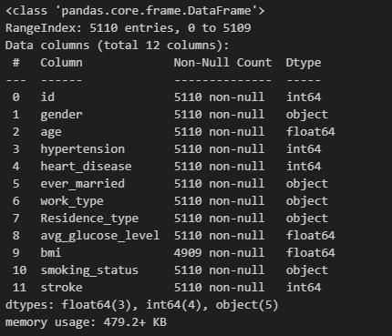

Hình 3.2.1. Thông tin tổng quan về tập dữ liệu

3.2.2. Tiền xử lý dữ liệu
Thực hiện quan sát đặc trưng thống kê của thuộc tính Object, phát hiện thuộc tính gender có 3 giá trị.
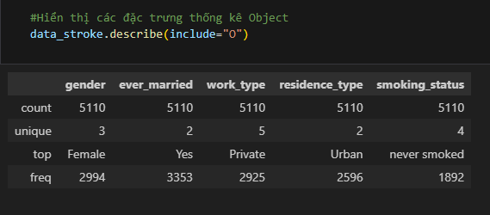

Hình 3.2.2. Hiển thị đặc trưng thống kê thuộc tính Object

Thực hiện kiểm tra các giá trị của thuộc tính gender phát hiện có 3 giá trị : Female, Male, Other

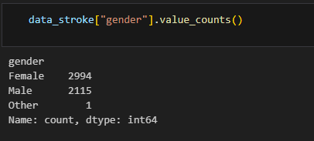

Hình 3.2.3. Thống kê số lượng các giá trị của thuộc tính gender

Do giới tính chỉ có Female và Male nên thực hiện xử lý giá trị Other bằng giá trị Female vì giá trị Female xuất hiện nhiều nhất

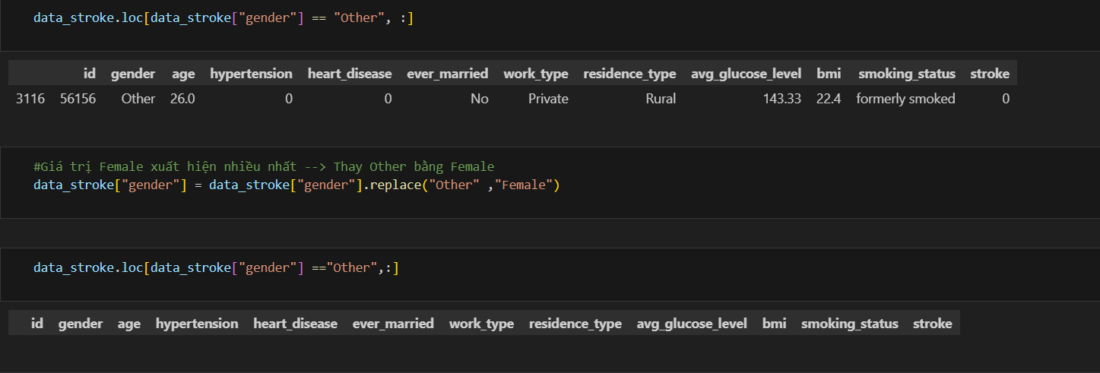

Hình 3.2.4. Thay giá trị Other bằng Female và kiểm tra lại

Kiểm tra số lượng các thuộc tính thiếu phát hiện thuộc tính bmi thiếu 201 giá trị.
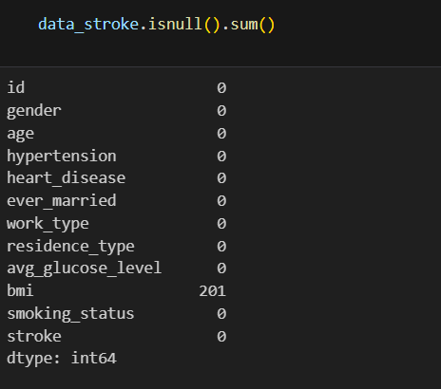

Hình 3.2.5. Kiểm tra các thuộc tính bị thiếu

Sử dụng phương pháp nội suy tuyến tính để điền các giá trị thiếu

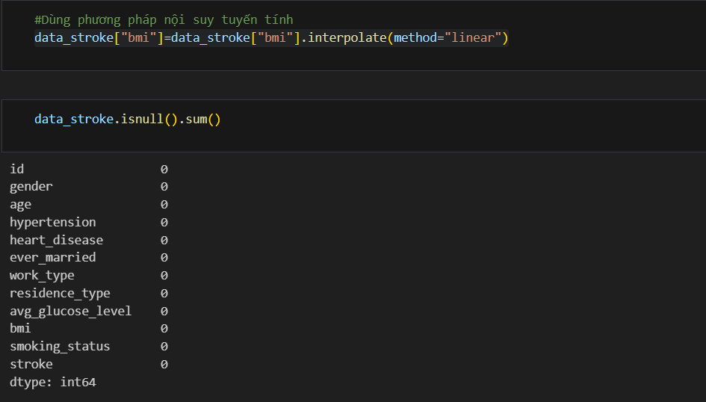

Hình 3.2.6. Xử lý giá trị missing bmi

Thống kê số lượng các lớp trong biến stroke để xem tập dữ liệu có mất cân bằng hay không. Thấy rằng có 4861 giá trị thuộc vào lớp 0 và chỉ có 249 giá trị thuộc vào lớp 1.

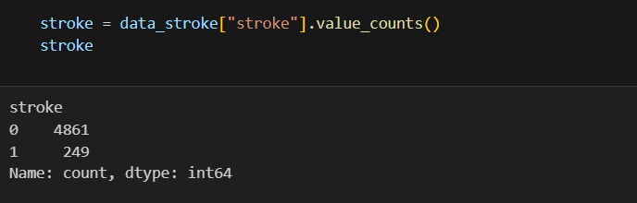

Hình 3.2.7. Thống kê số lượng các giá trị trong biến stroke

Thực hiện trực quan hóa dữ liệu để thấy rõ tỉ lệ rơi vào lớp 0 chiếm 95,1% còn rơi vào lớp 1 chỉ chiếm 4,9%. Như vậy tập dữ liệu đã bị mất cân bằng.
Khi tập sử dụng tập dữ liệu mất cân bằng sẽ ảnh hưởng tới kết quả của mô hình nên cần xử lý mất cân bằng

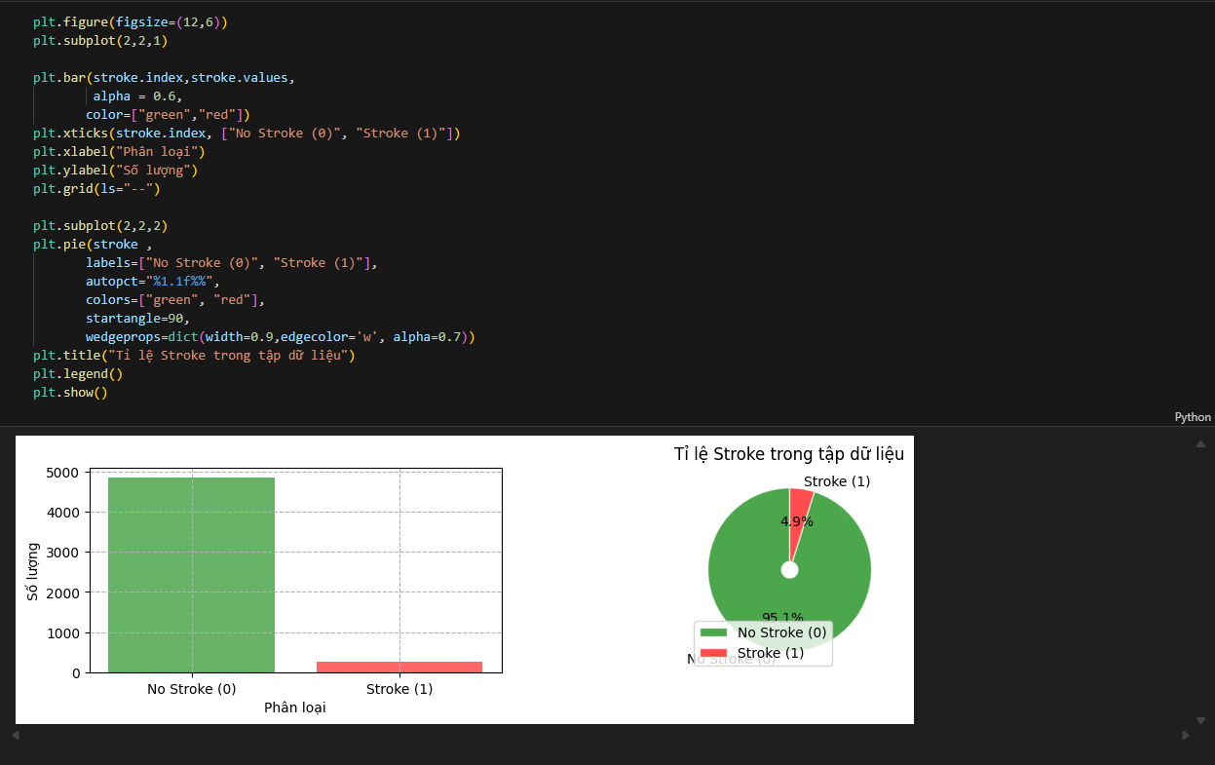

Hình 3.2.8. Trực quan hóa biểu đồ thể hiện tỉ lệ Stroke

Thực hiện cân bằng tập dữ liệu:
Trước tiên cần mã hóa dữ liệu kiểu Object sang dạng số:
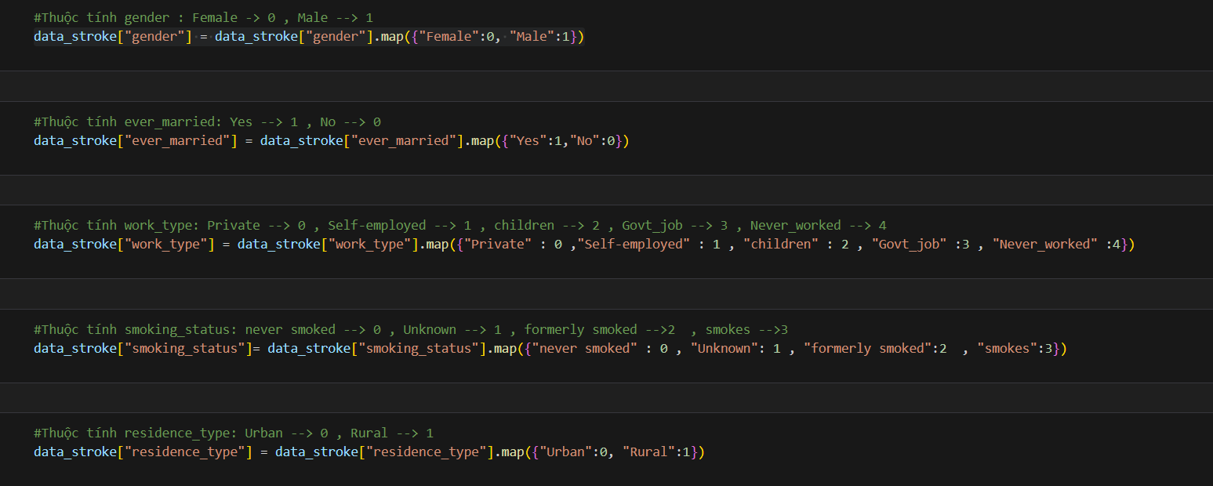

Hình 3.2.9. Mã hóa dữ liệu (Encoding)

Sau khi mã hóa được kết quả như sau:

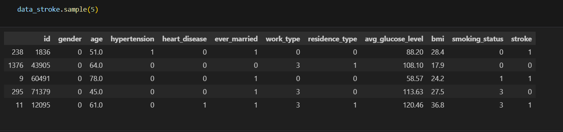

Hình 3.2.10. Kết quả sau mã hóa

Tiến hành tách dữ liệu thành biên độc lập (X) và biến phụ thuộc(y)
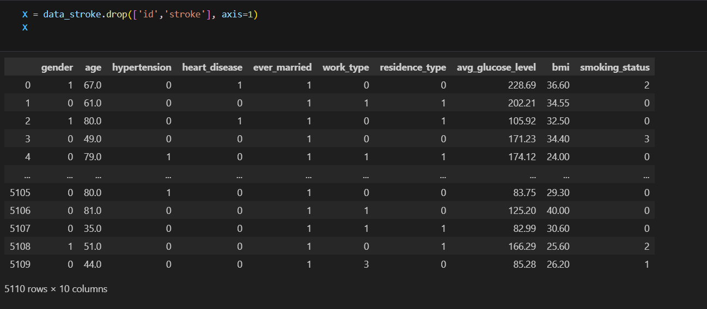

Hình 3.2.11. Đặc độc lập X

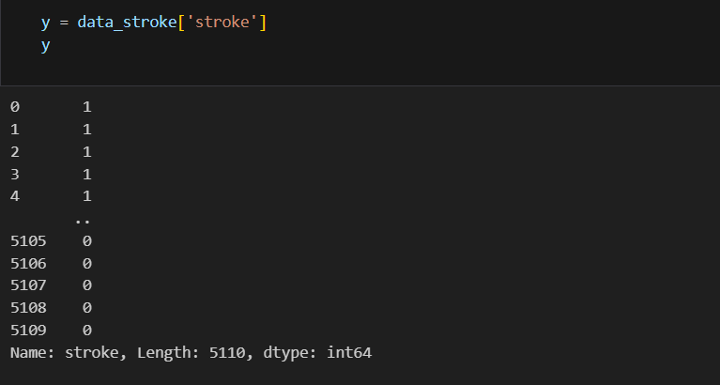

Hình 3.2.12. Biến phụ thuộc y

Import thư viện để cân bằng dữ liệu

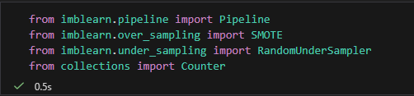
Hình 3.2.13. Import thư viện

Cân bằng dữ liệu theo phương pháp lai giữa Over-Under Sampling (Hybrid)

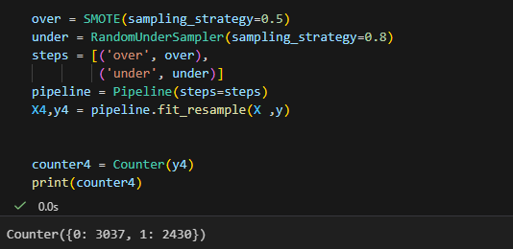
Hình 3.2.14. Cân bằng dữ liệu

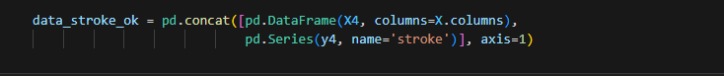

Hình 3.2.15. Tạo dataframe mới sau khi cân bằng

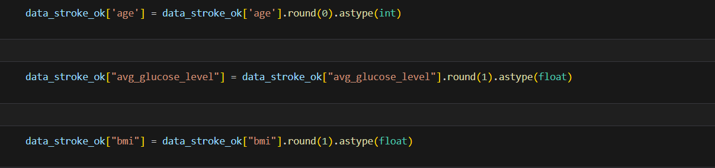

Hình 3.2.16. Làm tròn giá trị và chuyển kiểu dữ liệu

Hình 3.2.17. Lưu dữ liệu ra file csv

3.2.3. Phân tích dữ liệu
Phân bố các biến số liên tục theo nhóm đột quỵ:
- Mục tiêu: nhìn xu hướng dịch phải/trái, độ trải rộng, và khoảng giá trị phổ biến của từng biến theo tình trạng đột quỵ.

Hình 3.2.18. Ba biểu đồ so sánh phân bố age, avg_glucose_level và bmi giữa hai nhóm Có vs Không đột quỵ

- age (tuổi) Trung bình (mean):
- Không đột quỵ ≈ 42.0; Có đột quỵ ≈ 68.4. Trung vị (median): Không ≈ 43.0; Có ≈ 72.1. Độ lệch chuẩn (std): Không ≈ 22.3; Có ≈ 11.5.
- Hiệu quả (Cohen’s d): 1.49 → lớn (khác biệt mạnh). Diễn giải: Histogram cho thấy dịch phải rất rõ ở nhóm đột quỵ (tuổi cao hơn).
- Phân phối của nhóm “Có” cũng tập trung hơn (std nhỏ hơn). Đây là xu hướng điển hình trong lâm sàng: tuổi càng cao, nguy cơ đột quỵ càng tăng.
- avg_glucose_level (đường huyết trung bình, mg/dL)
- Mean: Không ≈ 104.8; Có ≈ 132.7. Median: Không ≈ 91.5; Có ≈ 105.5. Std: Không ≈ 43.9; Có ≈ 61.2 (đuôi phải dài hơn ở nhóm Có). Cohen’s d: 0.52 → vừa (khác biệt trung bình).
- Ngoại lai (theo Tukey): ~88 điểm > 250.2 mg/dL (toàn bộ dataset). Diễn giải: Histogram cho thấy dịch phải (đường huyết cao hơn ở nhóm Có).
- Đuôi phải dài hơn phản ánh một số cá thể đường huyết rất cao, phù hợp với nhận định đường huyết cao (tiền/đái tháo đường) làm tăng nguy cơ tim mạch/đột quỵ.
- bmi (chỉ số khối cơ thể)
- Mean: Không ≈ 28.85; Có ≈ 30.35. Median: Không ≈ 28.00; Có ≈ 29.66. Std: Không ≈ 7.84; Có ≈ 5.33. Cohen’s d: 0.22 → nhỏ (khác biệt nhẹ).
- Ngoại lai (Tukey): ~201 điểm > 45.31 hoặc < 13.28 (toàn bộ dataset). Diễn giải: Histogram cho thấy dịch phải nhẹ (BMI cao hơn chút ở nhóm Có).
- Khác biệt không mạnh bằng tuổi hay glucose; tuy nhiên các ngoại lai BMI rất cao vẫn có thể ảnh hưởng mô hình và trực quan.

Tỷ lệ đột quỵ theo tăng huyết áp & bệnh tim (biến nhị phân):

Hình 3.2.19. Hai biểu đồ cột thể hiện % đột quỵ trong từng trạng thái:
hypertension (Không/Có), heart_disease (Không/Có).
- hypertension (0 = không THA, 1 = có THA)
- % đột quỵ: Không THA → 48.1% Có THA → 63.8%
- Tỷ số nguy cơ (RR): ~1.33 (nguy cơ đột quỵ cao hơn ~33% khi có THA).
- Diễn giải: Có tăng huyết áp liên quan đến tỷ lệ đột quỵ cao hơn rõ rệt trong dataset đã cân bằng.
b) heart_disease (0 = không, 1 = có)
- % đột quỵ: Không bệnh tim → 49.2% Có bệnh tim → 62.6%
- RR: ~1.27 (cao hơn ~27% khi có bệnh tim).
- Diễn giải: Bệnh tim cũng là yếu tố nguy cơ với mức ảnh hưởng khá đáng kể. Ghi chú: do dữ liệu được cân bằng lớp, mức nền “~50%” là bình thường. Khoảng tăng (63–64% vs ~49–48%) mới là tín hiệu liên hệ.

Phân bố các biến phân loại theo nhóm đột quỵ (stacked %):

Hình 3.2.19. Bốn biểu đồ stacked bar cho thấy tỷ trọng (%) các hạng mục trong từng nhóm Có/Không đột quỵ:
gender, Residence_type, work_type, smoking_status.
- gender
- Female: Không 58.7%, Có 59.0%
- Male: Không 41.3%, Có 41.0%
- Diễn giải: Khác biệt giới tính rất nhỏ trong dataset đã cân bằng.
- Residence_type
- Urban: Không 50.6%, Có 57.2%
- Rural: Không 49.4%, Có 42.8%
- Diễn giải: Nhóm đột quỵ có tỷ lệ Urban cao hơn. Có thể phản ánh khác biệt tiếp cận y tế/đặc điểm dân cư trong dữ liệu.
- work_type
- Private: Không 57.1%, Có 75.3% (tăng rõ)
- Self-employed: Không 15.5%, Có 21.8%
- Govt_job: Không 12.8%, Có 2.8% (giảm mạnh)
- children/Never_worked: gần như 0% ở nhóm đột quỵ
- Diễn giải: Lao động Private/Self-employed chiếm đa số trong nhóm đột quỵ; Govt_job giảm đáng kể. Cần thận trọng vì phân nhóm nghề nghiệp còn phụ thuộc cấu trúc tuổi (ở nhóm “Có” đột quỵ tuổi cao, ít trẻ em/never worked).
- smoking_status
- never smoked: Không 37.1%, Có 44.2% (tăng)
- formerly smoked: Không 16.7%, Có 29.0% (tăng rõ)
- smokes: Không 15.4%, Có 10.8% (giảm)
- Unknown: Không 30.8%, Có 16.1%
- Diễn giải: Trong nhóm đột quỵ, tỷ lệ “đã từng hút (formerly)” và “không hút” cao hơn. Điều này không phủ định tác động của hút thuốc; có thể do tuổi: người cao tuổi có xu hướng bỏ hút → rơi vào nhóm formerly smoked. Hạng mục Unknown giảm ở nhóm đột quỵ nên kết luận cần đối chiếu thêm với tuổi/nghề.

3.2.4. Xây dựng mô hình
Nhóm lựa chọn 3 mô hình là : Random Forest , XGBoost, Logistic Regression để dự đoán bệnh đột quỵ

Tập dữ liệu sau các bước tiền xử lý có 5467 bản ghi
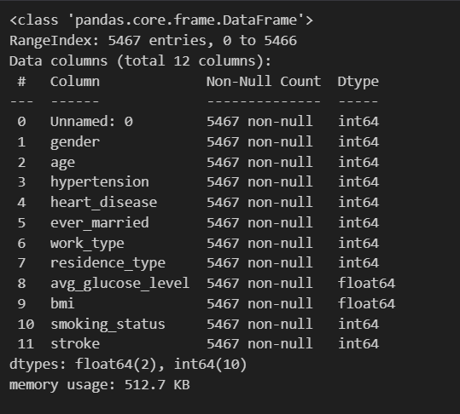

Hình Thông tin tập dữ liệu sau xử lý

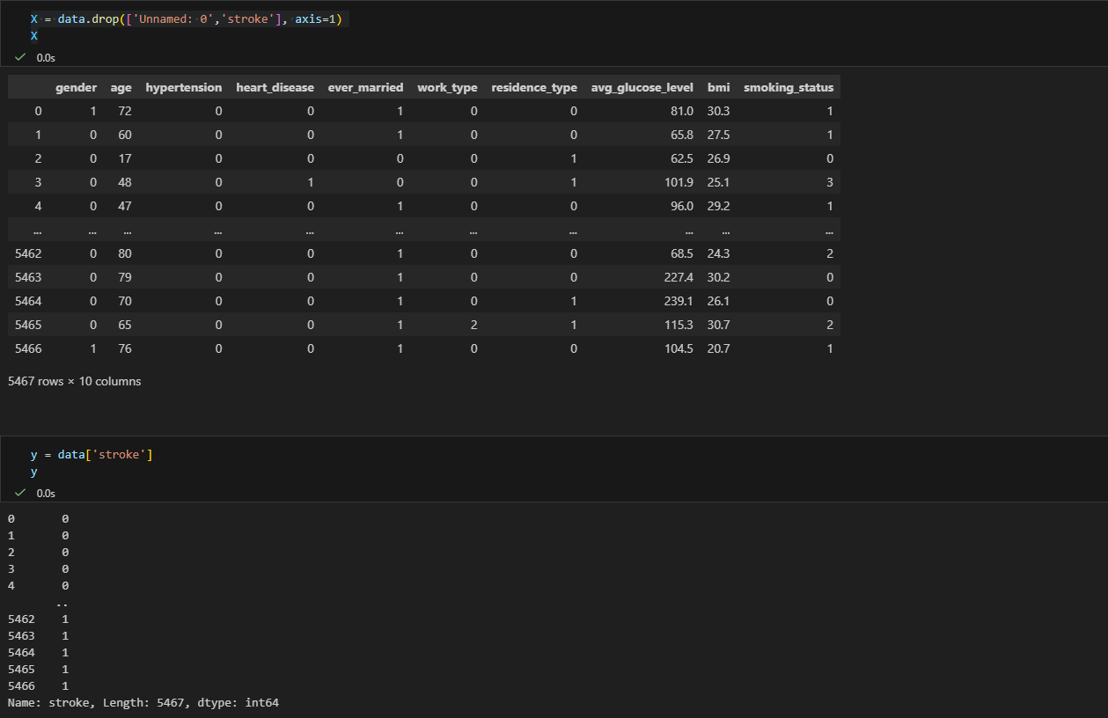

Hình Tách các biến độc lập và biến phụ thuộc ra 2 tập X và y

Chia tập dữ liệu thành tập huấn luyện (Train) và tập kiểm tra (Test) với tỉ lệ 80:20

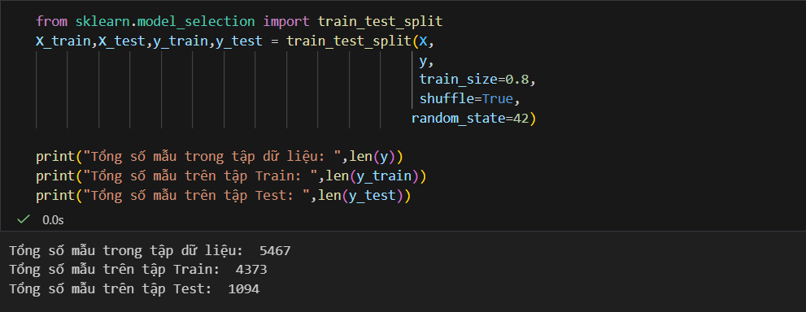

Hình Chia dữ liệu thành 2 tập Train Test

- Random Forest
Import thư viện và khởi tạo mô hình
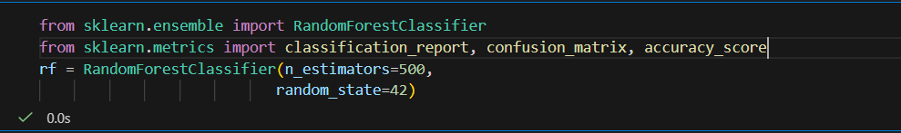

Hình Import thư viện và khởi tạo mô hình Random Forest

Huấn luyện trên tập Train và kiểm tra kết quả

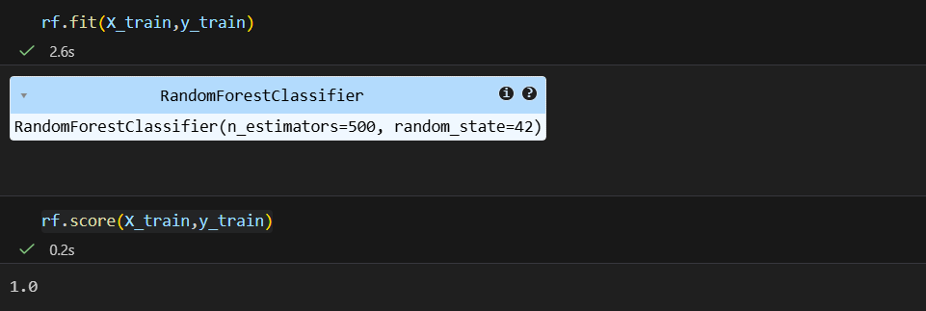

Hình Huấn luyện mô hình và kiểm tra kết quả

Kiểm tra kết quả trên tập Test và đưa ra các chỉ số đánh giá

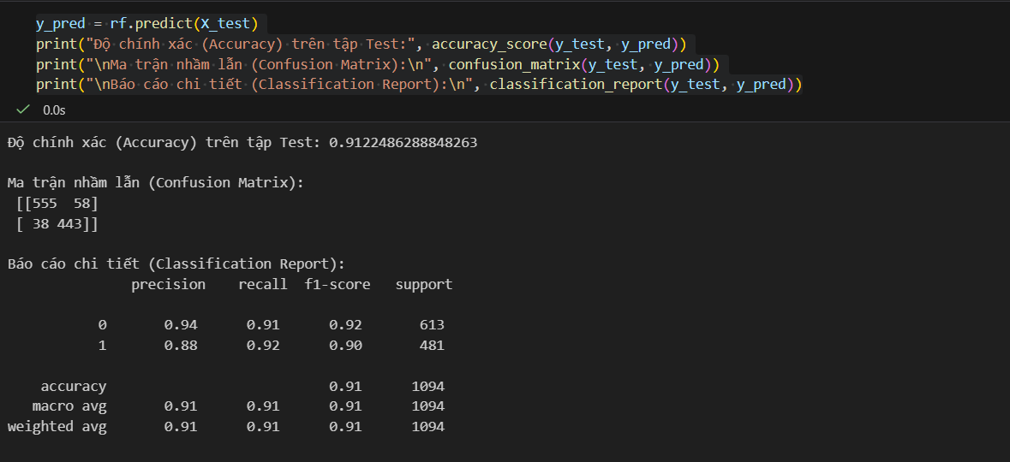

Hình Các chỉ số đánh giá mô hình Random Forest

Mô hình Random Forest đạt tỉ lệ chính xác trên tập Train là 100% trên tập Test là 91,2%

- XGBoost
Import thư viện và khai báo mô hình

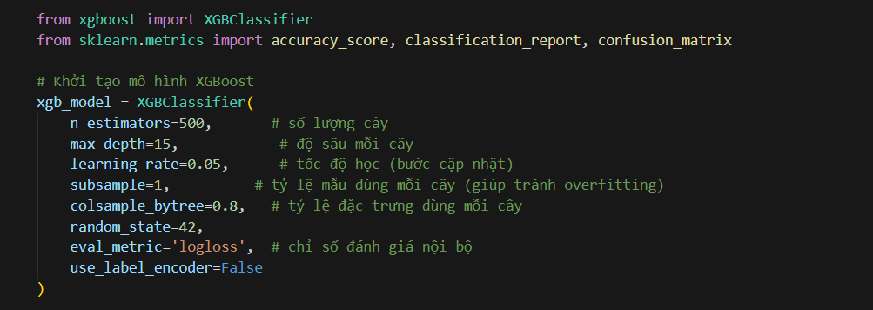

Hình Import thư viện và khai báo mô hình XGBoost
Huấn luyện mô hình trên tập Train và kiểm tra kết quả

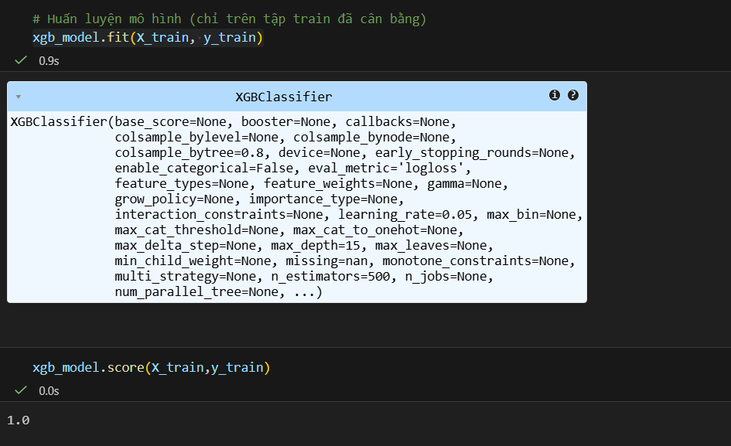

Hình Huấn luyện mô hình và kiểm tra kết quả của XGBoost

Đánh giá trên tập Test và đưa ra các chỉ số đánh giá

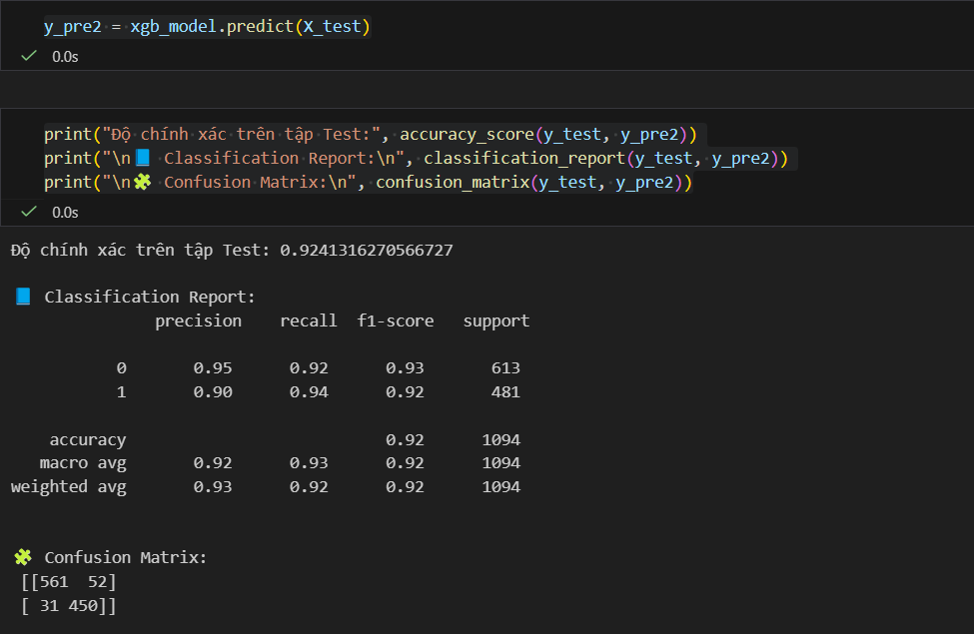

Hình Các chỉ số đánh giá mô hình XGBoost

- Logistic Regression
Import thư viện và khai báo mô hình
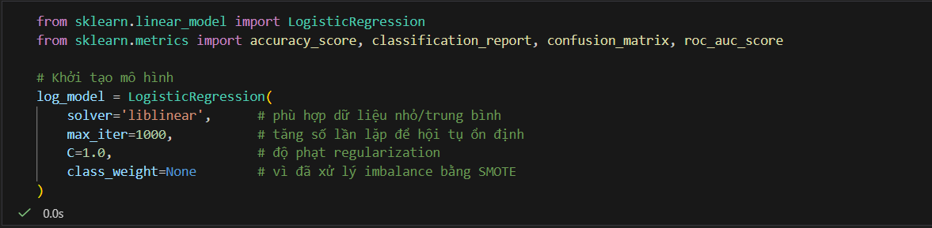

Hình Import thư viện va khai báo mô hình Logistic Regression

Huấn luyện mô hình trên tập Train và kiểm tra kết quả

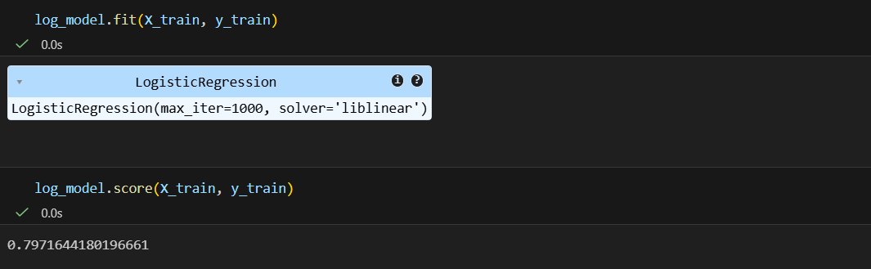

Hình Huấn luyện mô hình Logistic Regression và đưa ra kết quả
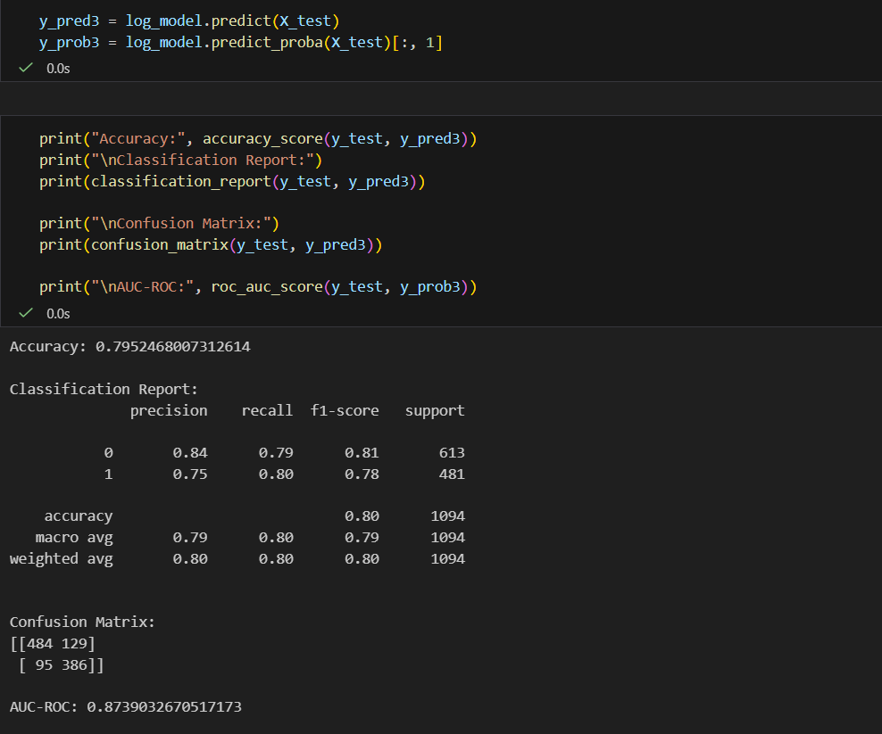
Đánh giá trên tập Test

Hình Các chỉ số đánh giá mô hình Logistic Regression

3.2.5. Đánh giá mô hình
Sau khi xây dựng 3 mô hình: Random Forest, XGBoost, Logistic Regression so sánh 3 mô hình trên thì Logistic Regression cho kết quả kém nhất.
Random Forest và XGBoost cho kết quả tốt hơn. Trong đó XGBoost nhỉnh hơn Random Forest. Vì vậy XGBoost được lựa chọn để đưa vào dự đoán bệnh đột quỵ.

- KẾT QUẢ/ TRIỂN KHAI

4.1. Kết quả mô tả dữ liệu

4.2. Kết quả mô hình

4.3. Lựa chọn các mô hình tối ưu

4.4 Xây dựng giao diện
- KẾT LUẬN

5.1. Kết luận

Trong đề tài này, nhóm đã thực hiện toàn bộ quy trình phân tích và xây dựng mô hình dự đoán nguy cơ đột quỵ dựa trên bộ dữ liệu y tế công khai. Quá trình nghiên cứu được triển khai theo hướng tiếp cận khoa học dữ liệu, bao gồm các bước: thu thập và hiểu dữ liệu, tiền xử lý, phân tích khám phá, xây dựng mô hình, đánh giá hiệu quả và triển khai giao diện thử nghiệm.

Kết quả thực nghiệm cho thấy các yếu tố như tuổi, mức đường huyết trung bình và tình trạng tăng huyết áp là những đặc trưng có ảnh hưởng mạnh đến khả năng xảy ra đột quỵ. Sau khi thử nghiệm nhiều thuật toán học máy khác nhau (Logistic Regression, Random Forest, KNN, XGBoost,…), mô hình tối ưu được lựa chọn dựa trên các chỉ số đánh giá như Recall, F1-score và AUC – những chỉ số phù hợp cho bài toán mất cân bằng. Mô hình này không chỉ đạt hiệu suất dự đoán tốt mà còn giúp giảm tối đa nguy cơ bỏ sót các trường hợp có khả năng đột quỵ, yếu tố đặc biệt quan trọng trong lĩnh vực y tế.

Bên cạnh việc xây dựng mô hình, đề tài còn triển khai giao diện thử nghiệm bằng Streamlit, hỗ trợ người dùng nhập thông tin sức khỏe và nhận kết quả dự đoán trực tiếp. Điều này góp phần nâng cao tính ứng dụng thực tiễn và tạo nền tảng để phát triển hệ thống hỗ trợ cảnh báo sớm cho người dùng.

Nhìn chung, đề tài đã đạt được các mục tiêu đề ra: phân tích dữ liệu, xác định yếu tố nguy cơ, xây dựng mô hình dự đoán có hiệu quả và thử nghiệm ứng dụng vào thực tế.

5.2. Hạn chế

Mặc dù đạt được kết quả tích cực, đề tài vẫn còn một vài hạn chế:
- Bộ dữ liệu bị mất cân bằng nên có thể gây sai lệch mô hình
- Kỹ thuật cân bằng dữ liệu giúp mô hình hoạt động tốt hơn trên lớp thiểu số, nhưng vẫn tồn tại các nhược điểm như: nguy cơ overfitting, tạo nhiễu, mất thông tin quan trọng (nếu undersampling), thay đổi phân phối dữ liệu gốc, tăng chi phí tính toán và có thể tạo ra mẫu không phản ánh đúng thực tế.
- Việc đánh giá mô hình vẫn phụ thuộc vào dữ liệu tĩnh, chưa kiểm chứng bằng dữ liệu thực tế từ bệnh viện hay thiết bị y tế.
- Giao diện Streamlit đơn giản, chưa kiểm chứng được với dữ liệu thực tế từ bệnh viện

5.3. Hướng phát triển

Từ những hạn chế trên, nhóm có thể phát triển đề tài trong tương lai bằng những cách sau:
- Mở rộng dữ liệu:

Thu thập thêm dữ liệu từ nhiều nguồn khác nhau hoặc dữ liệu thực tế từ cơ sở y tế.

Bổ sung dữ liệu sinh lý học theo thời gian để tăng độ chính xác.
- Nghiên cứu thêm các mô hình tiên tiến:

- Áp dụng các phương pháp học sâu (Deep Learning) hoặc mô hình Explainable AI như SHAP, LIME để cải thiện khả năng giải thích.
- Tối ưu hệ thống triển khai:

- Xây dựng API, triển khai mô hình lên server hoặc tích hợp vào ứng dụng di động.

- Tạo dashboard theo thời gian thực để theo dõi và cảnh báo nguy cơ.
- Tăng khả năng giải thích y khoa:

- Kết hợp kiến thức từ bác sĩ hoặc chuyên gia y tế để đánh giá mức độ phù hợp của mô hình trong thực tế.

- Tạo báo cáo nguy cơ chi tiết cho từng bệnh nhân.

Từ đó hy vọng đề tài có thể ứng dụng vào thực tế.

TÀI LIỆU THAM KHẢO

